Автоматизированная система «Вакцинопрофилактика»

Руководство пользователя
для роли Doctor
Версия 2.0.11

Последняя редакция 30.7.2026

Самара 2013-2014

ОГЛАВЛЕНИЕ

1 Вход в систему и основные элементы интерфейса 3
2 Раздел «Журнал» 4
2.1 Описание интерфейса раздела 4
2.2 Работа с различными полями фильтра 7
2.3 Обзор функций, реализованных в разделе 12
2.4 Работа с Индивидуальным планом пациента 18
3Раздел «ГОДОВОЙ ПЛАН» 24
3.1 Описание интерфейса раздела 24
3.2 Формирование плана вакцинации на год 24
3.3 Формирование ежемесячной отчетности 25
3.4 Формирование годовой отчетности 27

Вход в систему и основные элементы интерфейса
Система «Вакцинопрофилактика» позволяет вести планирование, учет и контроль прививочной работы, позволяет повысить качество и увеличить охват вакцинации населения всего региона.
Система «Вакцинопрофилактика» работает как Веб-приложение с использованием Интернет-браузера (например, MicrosoftInternetExplorer).Для начала работы с Системой необходимо ввести в Адресную строку выбранного Веб-обозревателя следующий адрес:http://141.0.177.173:36251/Account/LogOn.
После перехода по указанному адресу выполнится загрузка страницы авторизации пользователя.
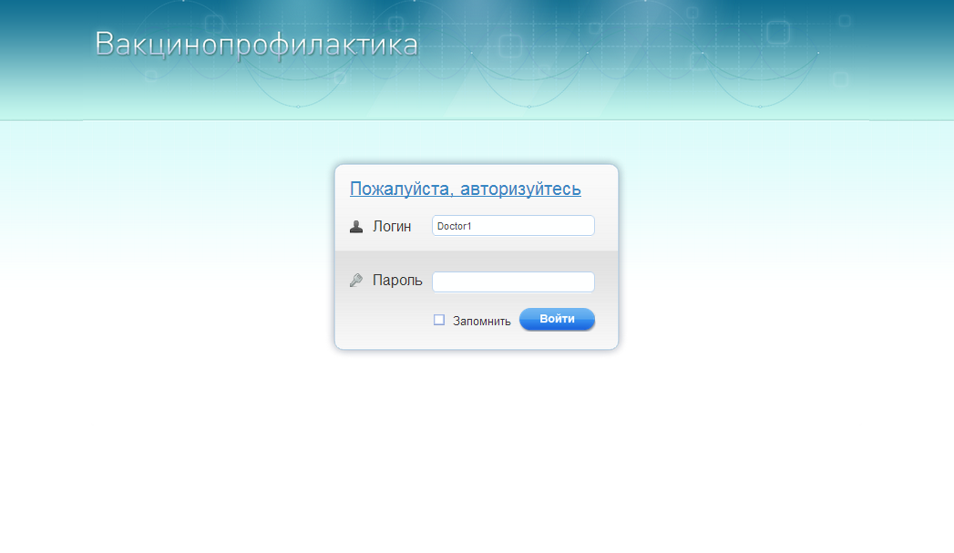
Рисунок 1. Страница авторизации пользователя

Для входа в Систему в соответствующие поля формы авторизации необходимо ввести логин и пароль и нажать на кнопку «».
Для того чтобы повторно не вводить учетные данные и ускорить процесс авторизации при следующем обращении к Системе пользователь может отметить флажок «Запомнить» перед выполнением входа в Систему.
Если введенные данные были корректными, то выполнится загрузка главной страницы системы, интерфейс которой представлен на рисунке ниже.
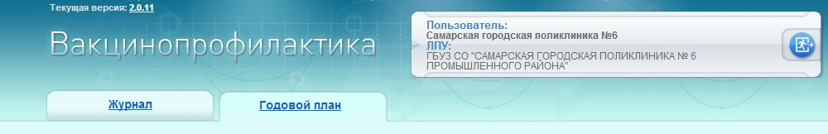Рисунок 2. Главная страница «Вакцинопрофилактики»
На главной странице в верхнем правом углу расположен блок, содержащий информацию о пользователе: его имя в системе и название ЛПУ, в котором он работает.
Ниже располагаются основные разделы системы, представленные в виде вкладки «Журнал» и «Годовой план».
Для перехода в интересующий раздел необходимо навести на него мышкой и выполнить «клик» левой кнопкой мыши по его названию.
Для выхода из Системы необходимо нажать на блоке символ «», содержащем информацию о пользователе ирасположенном в правом верхнем углу, после чего снова появится окно с авторизацией.

Раздел «Журнал»

Описание интерфейса раздела
Данный раздел предназначен для ведения электронных прививочных карт пациентов, регистрации и редактирования учетных данных пациентов, информации о запланированных и проведенных прививках, медицинских отводах, противопоказаниях, вакцинальных реакций в соответствии с формой № 063/у.
Страница работы с данным разделом представлена на рисунке ниже.
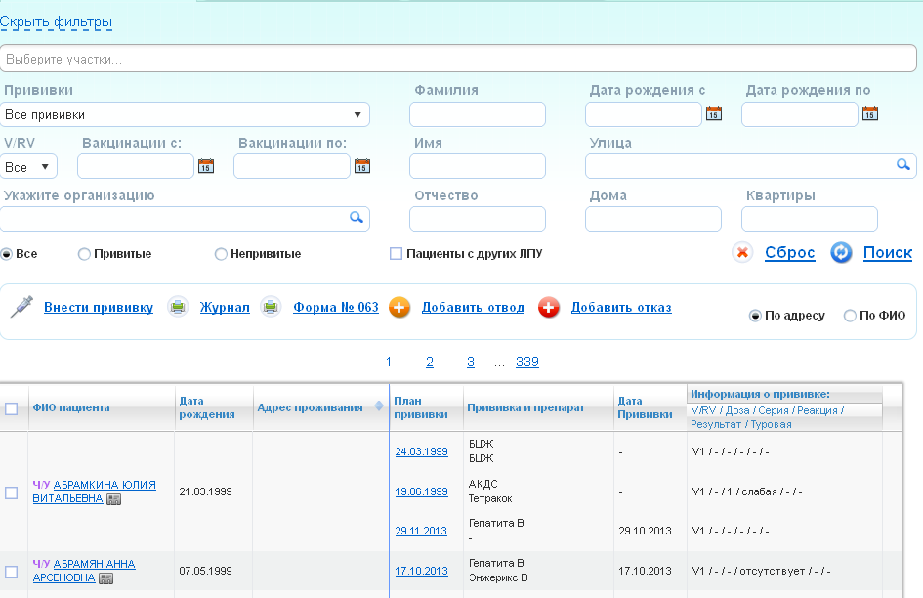

Рисунок 3. Интерфейс раздела «Журнал»

Рабочее окно журнала разделено на основные 4 части: поля ввода условий фильтра информации, возможные действия, окно со списком найденной информации и отчеты, расположенные в правом выезжающем меню.
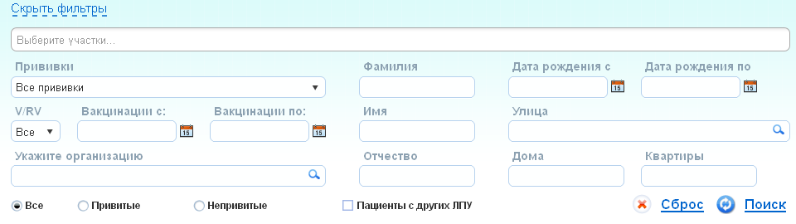
Рисунок 4. Условия фильтра информации

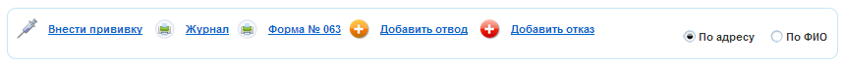
Рисунок5. Возможные действия

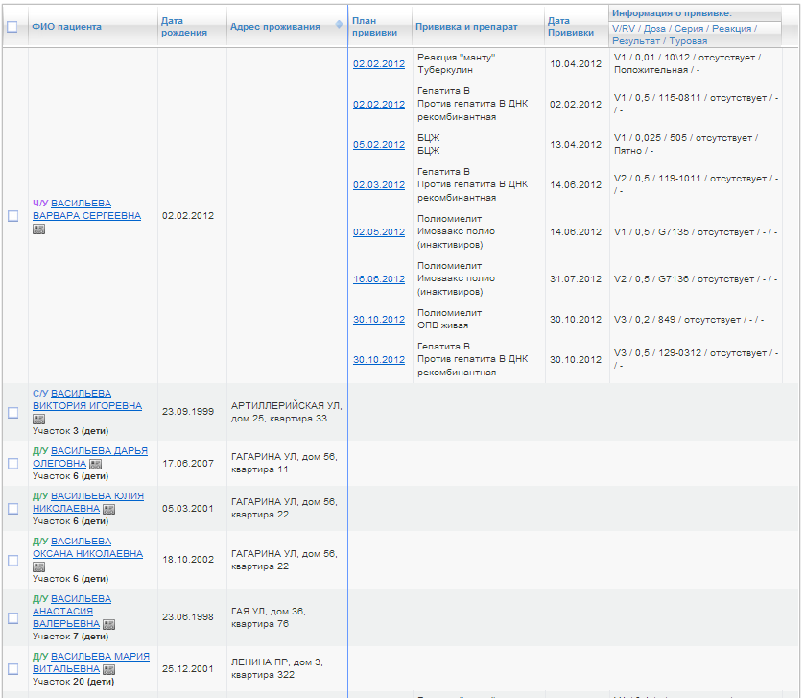
Рисунок 6. Список найденной информации
Окно со списком найденной информации визуально разделено на 2 части вертикальной линией. В левой части окна находится информация о найденных гражданах, в правой – информация о прививках найденных граждан.
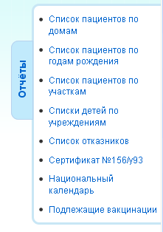
Рисунок 7. Список отчетов

Работа с различными полями фильтра
Для того чтобы сформировать журнал необходимо воспользоваться полями условий фильтрации.
Для формирования журнала по участку и типу прививки необходимо вполе фильтрации «Выберите участки» из предложенного списка выбрать интересующий участок. Далее в поле «Прививки» выбрать тип прививки. Поставить отметку «»и нажать на кнопку « ».
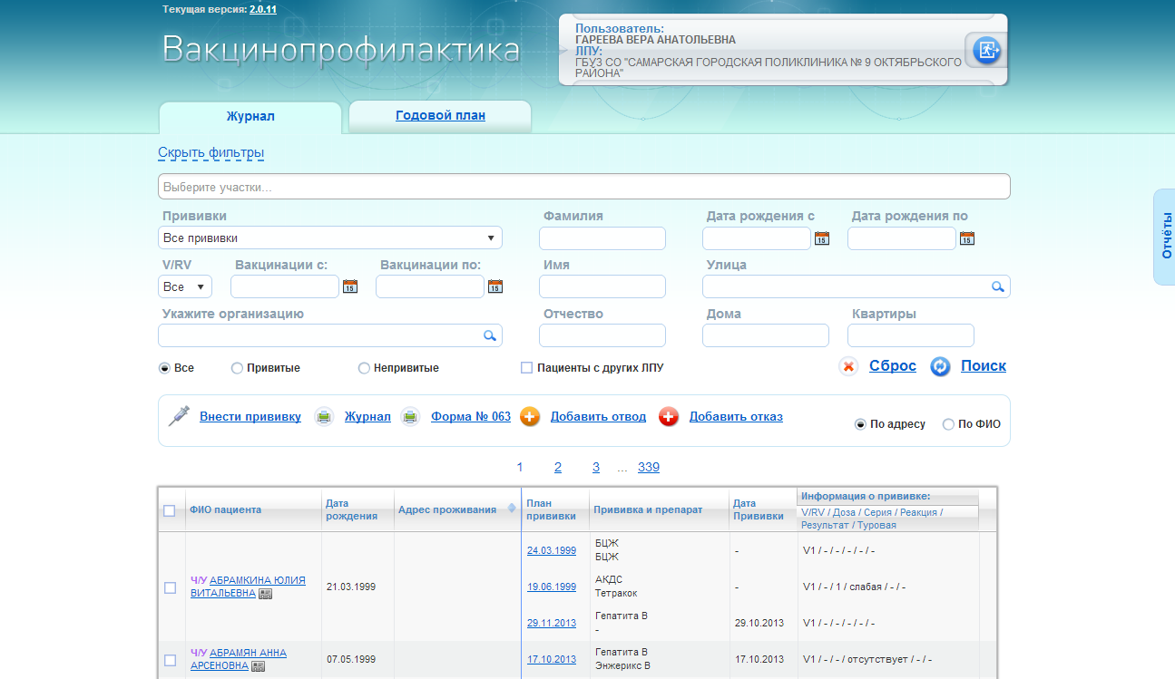
Рисунок 8. Фильтрация по участку и прививке
Формирование данных о пациентах также осуществляется при проставлении отметки «» или «».
Чтобы отобразилась информация по нескольким участкам, необходимо в поле «Выберите участки» последовательно выбрать из списка необходимые участки. Для удаления участка нажать на знак «» справа от номера участка.
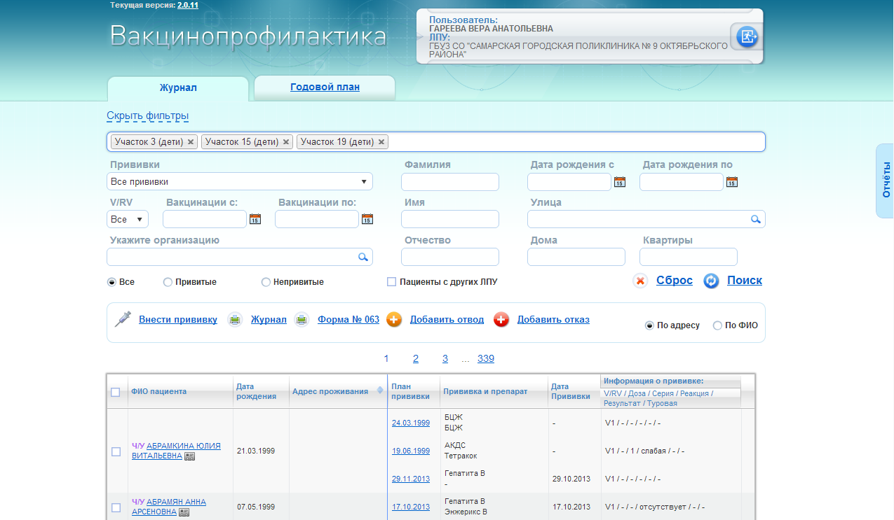
Рисунок 9. Выбор участка

Для того чтобы сбросить все настройки нажать на кнопку «».
Для формирования данных о пациентах, проживающих по заданному адресу следует в поле «Улица» ввести название улицы (достаточно ввести начальные буквы улицы и из предоставленного списка выбрать нужное), при необходимости ввести номер дома (если несколько домов, то номера вводятся через запятую, если диапазон домов, то вводятся через дефис), после чего нажать на кнопку « ».
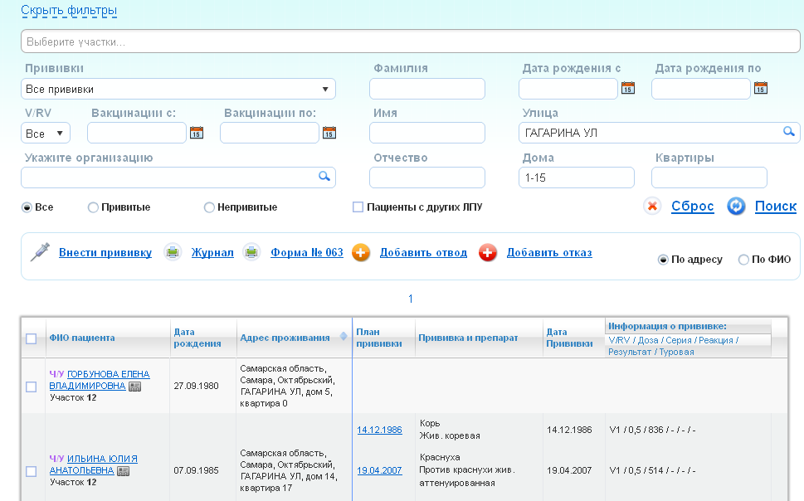Рисунок 10. Фильтрация по адресу проживания

Для отображения информации о пациентах определенной возрастной группы, прикрепленных к заданному участку, необходимо в поле «Выберите участок…» из выпадающего списка выбрать участок (один или несколько). Ввод данных в полях «дата рождения с/по» осуществляется вручную в формате «дд.мм.гггг», либо нажав на элемент календарь «». При нажатии на календарь откроется окно 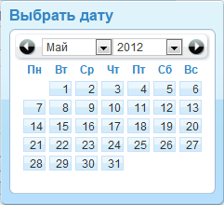. Месяц и год выбираются из раскрывающихся списков или нажатием на значки «»/«». Для выбора дня – «кликнуть» на соответствующий день и нажать на кнопку «».
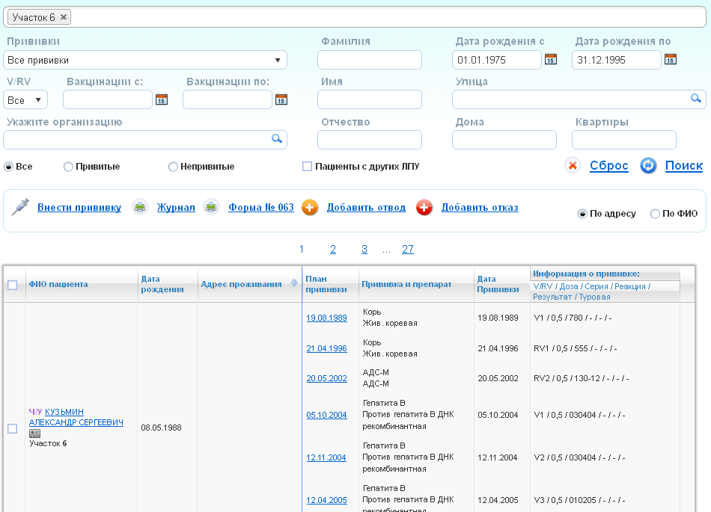
Рисунок 11. Фильтрация по участку и возрасту пациента
При необходимости, можно отфильтровать пациентов по организациям (учебным заведениям). Для этого следует в поле «Прививки» выбрать прививку, в поле «Укажите организацию…» достаточно ввести начальные буквы организации и выбрать нужное из выпадающего списка. Нажать на кнопку « ».
Так же можно сделать выборку только привитых (меняя отметку на «») или только непривитых (ставя отметку »).
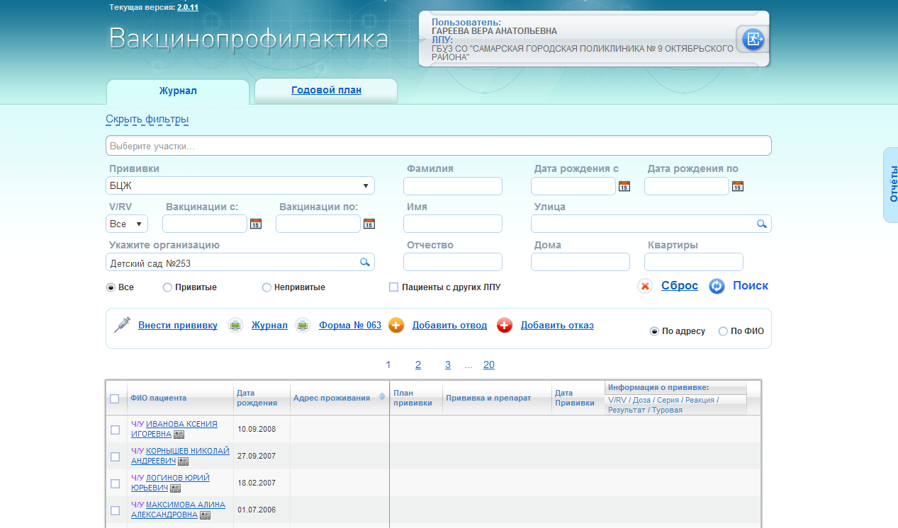
Рисунок 12. Фильтрация по организации
Для отображения информации о конкретном пациенте необходимо заполнить поля «Фамилия», «Имя», «Отчество». После чего нажать на кнопку «».
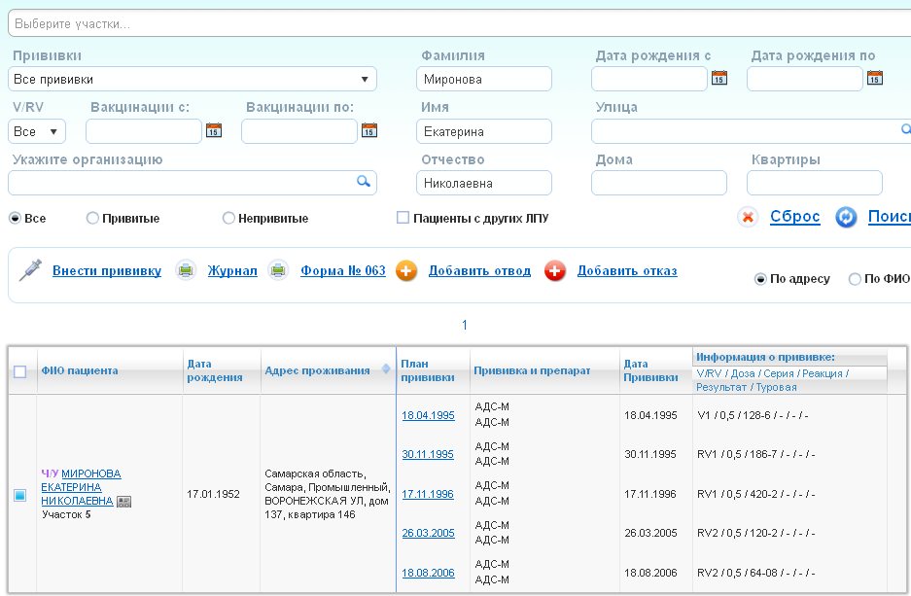
Рисунок 13. Фильтрация по ФИО

Обзор функций, реализованных в разделе

Рассмотрим панель с основными функциями в данном разделе: «Внести прививку»; «Журнал»; «Добавить отвод», «Добавить отказ».
Для начала рассмотрим функцию «Внести прививку». Для ввода данных о прививке, необходимо выбрать из списка интересующего пациента либо группу пациентов, поставив отметку в первом столбце списка, и выбрать тип прививки. Имеется возможность выбрать всех граждан из списка найденной информации, отметив флажок в первой ячейке первого столбца списка.
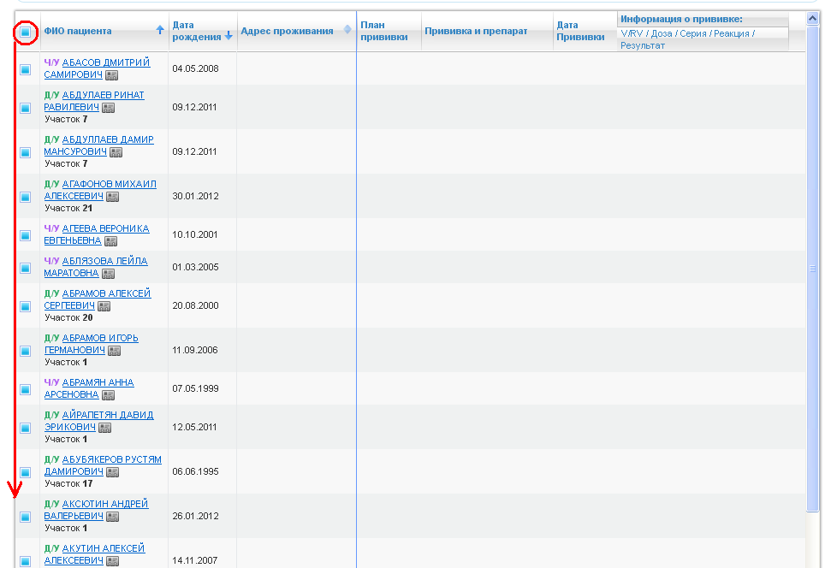
Рисунок 14. Пример реализации выделения всех граждан
После выбора граждан следует нажать на ссылку «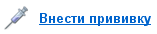». В открывшемся окне необходимо ввести сведения о прививке в форму «Добавление прививки».

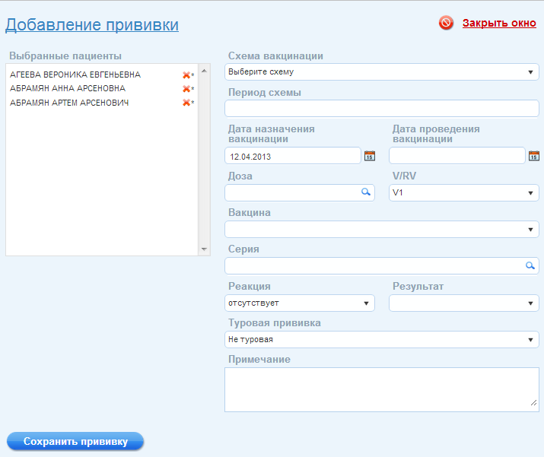
Рисунок 15. Окно ввода сведений о прививке
В данном окне располагается список выбранных пациентов, в левой части окна и информация об этапе вакцинации, в правой части. Данный список доступен для редактирования. Удалить пациента можно нажав на значок «». При добавлении информации о прививке все выбранные пациенты должны иметь одинаковое значение этапа вакцинации/ревакцинации.
Для заполнения доступны следующие поля:
- Поле «Схема вакцинации». Выбор схемы осуществляется из выпадающего списка.
- Поле «Период схемы». Поле автоматически заполняется при выборе схемы вакцинации.
- Поля «Дата назначения вакцинации» и «Дата проведения вакцинации». Заполняются с помощью клавиатуры в формате «дд.мм.гггг» либо с помощью инструмента «Календарь».
- Поля «Доза» и «Серия». Не имеют ограничения на ввод.
- Поле «Вакцина». Заполняется путем выбора значения из раскрывающегося списка.
- Поле «Вакцинация/ревакцинация». Если пользователи выбраны с одинаковым значением этапа вакцинации, то данное поле определяется автоматически, но доступно для редактирования путем выбора интересующего значения из раскрывающегося списка.
- Поле «Реакция». Заполняется путем выбора соответствующего значения из раскрывающегося списка: «отсутствует», «слабая», «умеренная», «сильная».
- Аналогично из раскрывающегося списка заполняется поле «Результат» следующими значениями: «Положительная», «Отрицательная», «Сомнительная», «Пятно», «Папула», «Корочка», «Рубчик».
- Поле «Туровая прививка» отвечает за отметку туровой вакцинации.
- Поле «Примечание». Не обязательно для заполнения и не имеет ограничений на ввод.
После ввода всех данных необходимо нажать на кнопку «».
Для выхода из окна «Добавление прививки» нажать на ссылку «».
Функция «Добавить отвод» позволяет добавить отвод как одному пациенту, так и группе пациентов. Для начала работы с этой функцией необходимо выделить из списка нужных пациентов и нажать на кнопку «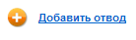», после чего откроется форма «Добавление медицинского отвода».
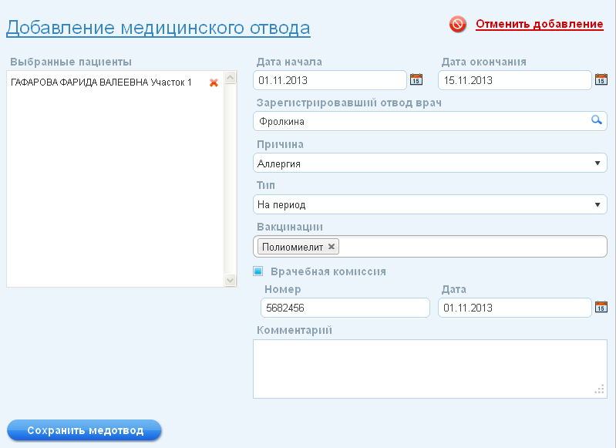
Рисунок 16. Добавление медицинского отвода
В полях «Дата начала» и «Дата окончания» вводится временной промежуток действия медицинского отвода. В поле «Причина» указать из выпадающего списка причину отвода. В поле «Тип» выбрать «Бессрочный» или «На период».
При клике на поле «Вакцинации» из раскрывающегося окна выбрать тип прививки, отвод от которой регистрируется. Если отвод по решению медицинской комиссии, то ставится «флажок» слева от «Врачебная комиссия» и заполняются дополнительные поля «Номер» и «Дата» согласно документам о созыве медицинской комиссии. Поле «Комментарий» является необязательным и заполняется в свободной форме. Нажать кнопку «».В этой форме так же реализована функция «».
В окне со списком найденной информации те пациенты, у которых стоит медицинский отвод, будут отмечены желтой строкой.
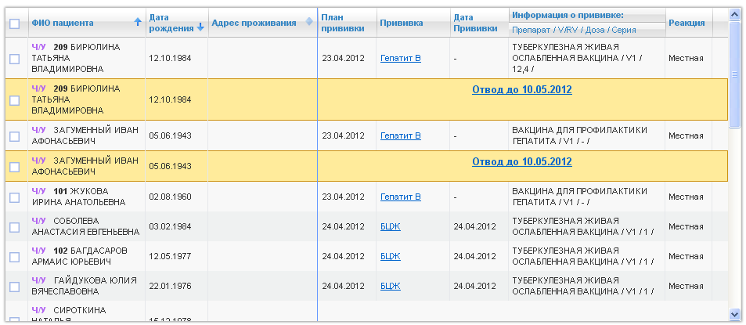
Рисунок 17.Окно с выделенными пациентами, имеющими медицинский отвод
Для добавления отказа следует пациенту или группе пациентов необходимо поставить «флажок» слева от фамилии пациента в списке. Нажать на ссылку «»,в результате чего откроется окно «Добавление отказа».
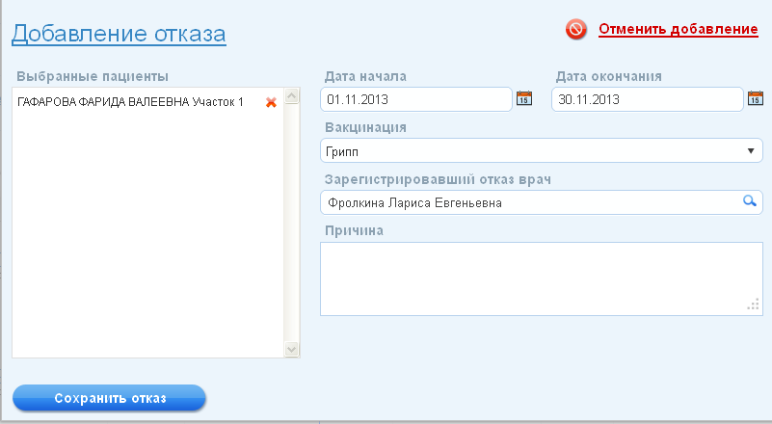
Рисунок 18. Добавление отказа
В полях «Дата начала» и «Дата окончания» вводится временной промежуток действия отказа с помощью элемента «календарь».
В поле «Вакцинации» из выпадающего списка выбрать прививку, отказ от которой регистрируется. Поле «Причина» заполняется в свободной форме. Нажать кнопку «».
Пациенты, у которых стоит медицинский отказ, будут отмечены красной строкой.
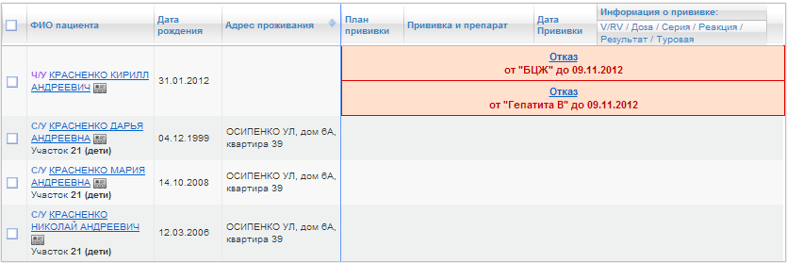
Рисунок 19.Пациенты в списке, имеющие медицинский отказ
В Системе для пользователя доступны печать журнала «»и формы № 063 «». Для печати журнала необходимо нажать на соответствующую ссылку, предварительно выбрав при помощи флажка пациента или группу пациентов, информацию о которых необходимо распечатать. После этого произойдет загрузка данных в необходимом формате. Печать журнала и формы № 063 осуществляется средствами браузера.

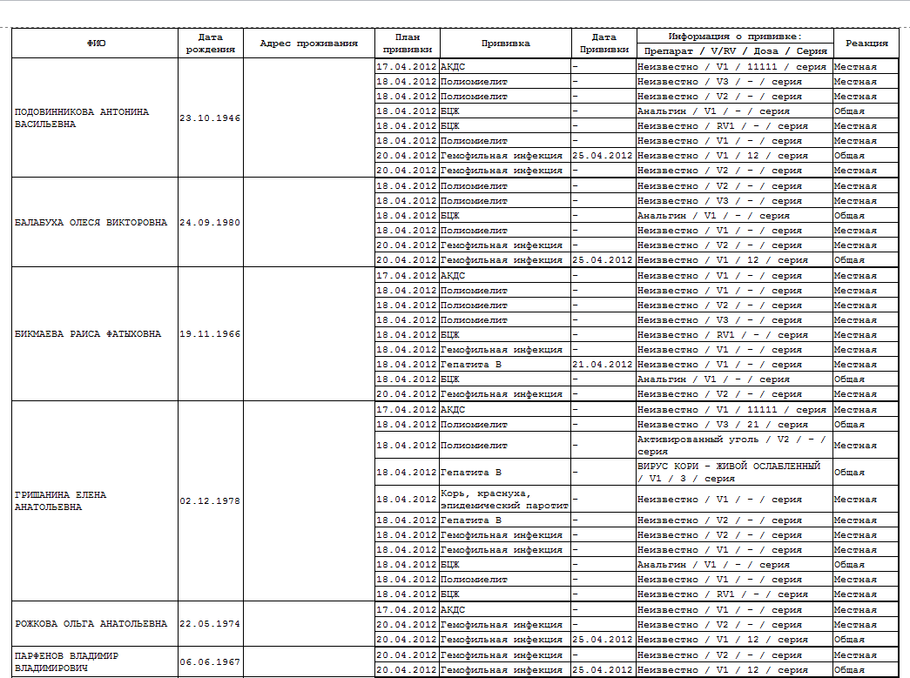
Рисунок 20. Печать журнала
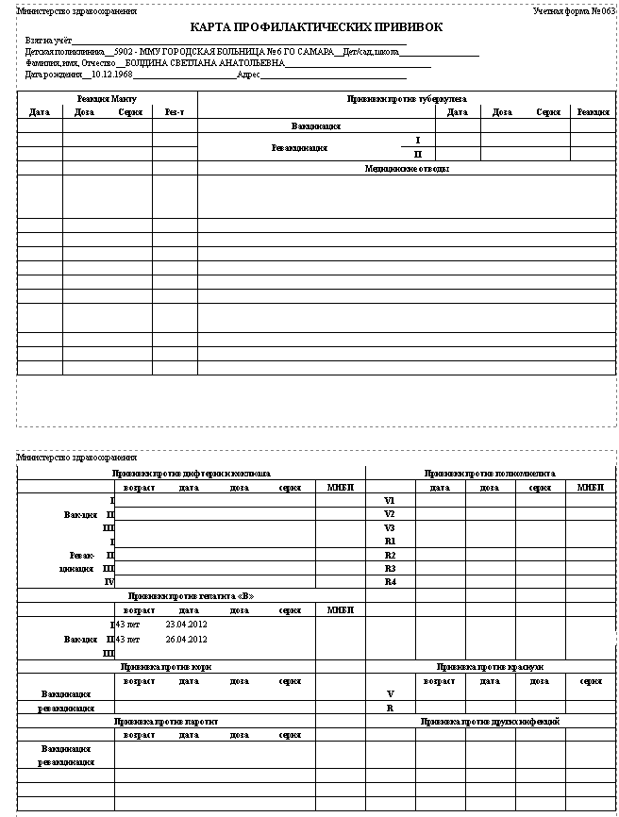
Рисунок 21. Печать формы №063
В системе реализованы различные отчеты по проведенной работе, вертикально ориентированная панель «Отчеты» расположена в правой части главного окна системы, после наведения раскрывается форма со следующими отчётами:
- Список пациентов по домам;
- Список пациентов по годам рождения;
- Список пациентов по участкам;
- Список детей по учреждениям;
- Список отказников;
- Список пациентов с отводами;
- Сертификат №156/у93;
- Национальный календарь;

2.4.Работа с индивидуальным планом пациента
Для работы с индивидуальным планом пациента, в разделе «Журнал» необходимо выбрать нужного пациента, щелкнув левой клавишей мыши по нему. В результате чего у нас загрузится Индивидуальным план пациента.
В Индивидуальном плане содержатся:
- Информация о пациенте: ФИО пациента, «№ карты», «Участок», «Дата рождения», «Адрес пациента»;
- Функциональная панель с возможностью: «Редактировать план», «Добавить отвод», «Добавить отказ», печать «Форма №63»;
- План прививок пациента – таблица со списком прививок с возможностью просмотра ссылок «Отводы», «Отказы» и «Не распознанные».
Список прививок расписан по датам на основе даты рождения пациента и Национального календаря прививок. Этот список прививок может варьироваться в зависимости от состояния здоровья и индивидуальной непереносимости пациентом некоторых лекарственных средств и зависит от выбранной схемы вакцинации.
Для редактирования плана пациента необходимо нажать на кнопку«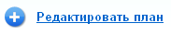», в результате чего откроется окно с формой редактирования схем пациента.
Для добавления прививки в схему пациента следует выбрать в окне «Возможные схемы» необходимую прививку и нажать на кнопку «». Выделенная прививка переместится в окно «Схемы пациента».
Для удаления прививки из Схемы пациента необходимо выбрать в окне «Схема пациента» прививку и нажать на кнопку «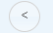». Наименование из списка переместится в окно «Возможные схемы».
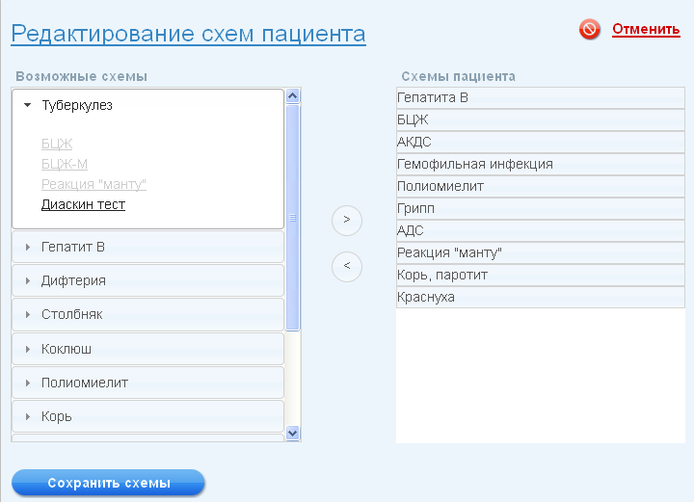
Рисунок 22. Форма редактирования схема пациента
Для сохранения результата нажать «». Для отмены изменений нажать «».
Так же в форме с Индивидуальным планом пациента имеется возможность просмотреть все медицинские отводы и отказы выбранного пациента, пройдя по соответствующим ссылкам и с возможностью редактирования и удаления записей.
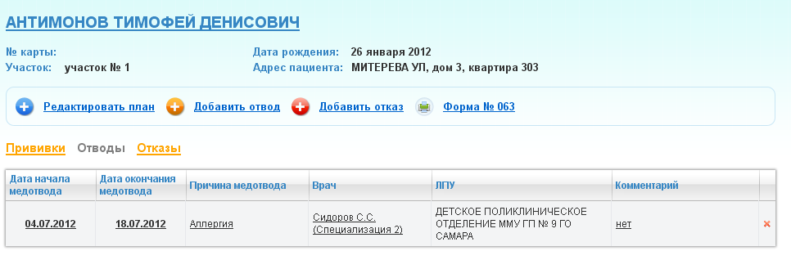
Рисунок 23. Список медицинских отводов пациента
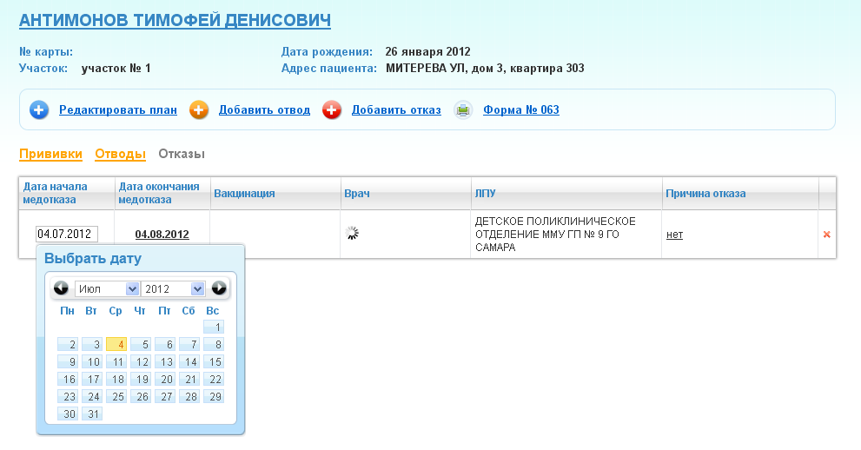
Рисунок 24. Список медицинских отказов пациента с возможностью редактирования строк
Редактированию доступны следующие поля:
- «Дата начала медотказа/медотвода» в форме заполнения с помощью клавиатуры в формате «дд.мм.гггг», либо с помощью инструмента «Календарь»;
- «Дата окончания медотказа/медотвода» – аналогично в формате «дд.мм.гггг», либо с помощью инструмента «Календарь»;
- «Причина медотвода» выбором из выпадающего списка нужной причины (Невралгия, Аллергия, Острое заболевание, Общая реакция на прививку);
- «Врач» – поле с автодополнением, медицинский специалист подгружается из «Справочника врачей»;
- «Причина отказа» – поле с возможностью ввода текстовой информации;
- «ЛПУ»- поле с автодополнением, медицинское учреждение подгружается из «Справочника ЛПУ»
Для выявления некорректных значений используется ссылка «Не распознанные». Информация о прививках, внесенная ранее с помощью программного обеспечения «Поликлиника: ИМЦ» и «Поликлиника: МИАЦ» может поступать не полностью. В частности, пока в этих медицинских информационных системах не предусмотрено указывать схему вакцинации при проведении прививки. В системе «Вакцинопрофилактика» требуется отредактировать эти данные для корректного отображения.
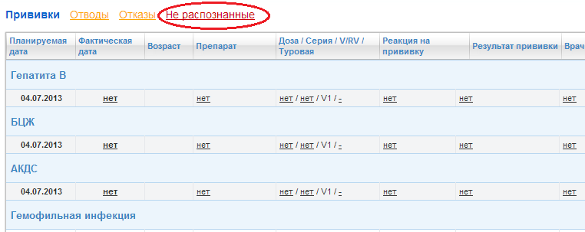
Рисунок 25. Индикатор некорректного введения данных

Красным шрифтом выделенный пункт «Не распознанные» означает, что имеются вакцинации с ошибками, серым цветом - ошибок нет, вакцинации занесены правильно. Щелкнув правой клавишей мыши по пункту «Не распознанные» откроется окно, содержащее таблицу. В столбцах «Схема» и «Дата назначения» указаны ошибки, выделенные красным шрифтом и подчеркнутые прямой линией.
Для того чтобы отредактировать «схему вакцинации» необходимо щелкнуть левой клавишей мыши в поле с надписью «нет», в результате чего появится строка, при нажатии по которой из выпадающего списка выбрать нужную схему.

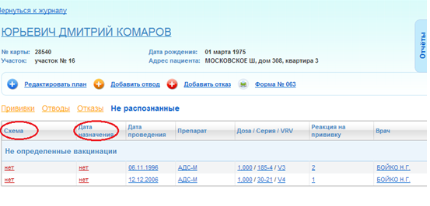
Рисунок 26. Окно пункта «Не распознанное»
Для того чтобы отредактировать «схему вакцинации» необходимо щелкнуть левой клавишей мыши в поле с надписью «нет», в результате чего появится строка, при нажатии по которой из выпадающего списка выбрать нужную схему.
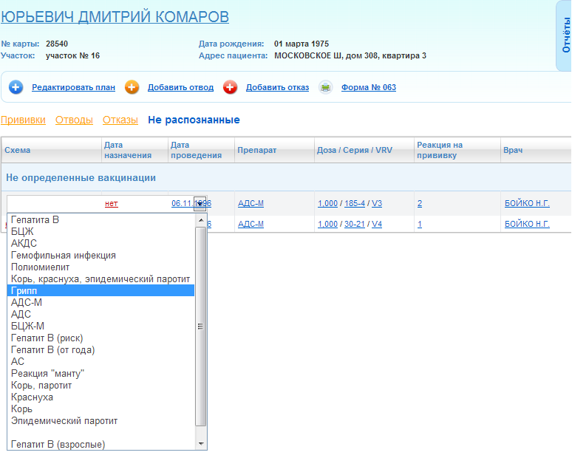
Рисунок 27. Окно редактирования «Схема вакцинации»
Для редактирования «Даты назначения» щелкнуть на надпись «нет» и из выпадающего элемента «календарь» выбрать нужную дату.

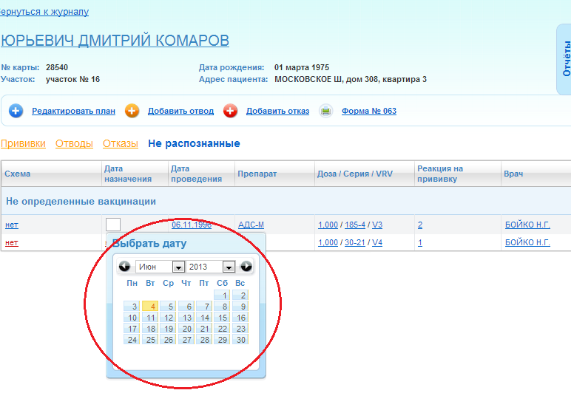

Рисунок 28. Окно редактирования «Даты назначения»
На функциональной панели в форме с Индивидуальным планом пациента так же реализованы функции «Добавить отвод», «Добавить отказ» и просмотр «Формы №63». Работа с этими функциями аналогична описанной выше за исключением того, что она индивидуальна, т.е. функции реализованы для конкретного пациента.
При добавлении медицинского отвода (в графе «Планируемая дата» дата выделена желтым шрифтом) или отказа (в графе «Фактическая дата» выделена дата красным шрифтом с указанием срока действия отказа) в форме с Индивидуальным планом пациента отображается информация обо всех назначенных отсрочках.
В индивидуальном плане пациента имеется возможность распечатать отчеты, которые расположены в правой части окна в виде выезжающего меню.
Отчеты, доступные для печати:
- Сертификат № 156/у93;
- Национальный календарь.

